Środa: Ahoj przygodo!
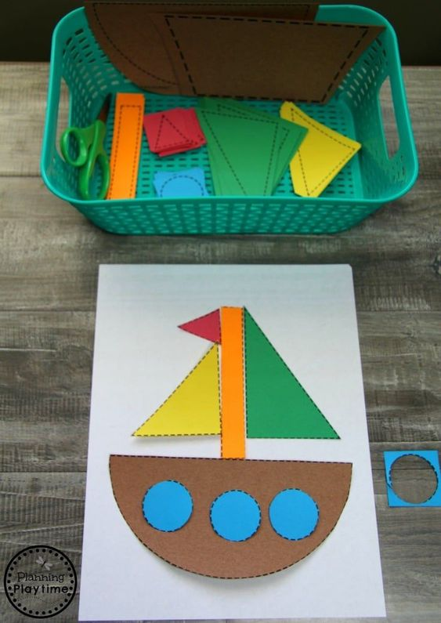

1. Układanie sylwety żaglówki z figur geometrycznych.Potrzebne będą figury wycięte z papieru, kartka. R. rozkłada na stole figury geometryczne. Dziecko określa ich kolor i wielkość. Segreguje je według jednej, określonej przez R., cechy (koloru, wielkości) Nastepnie dziecko ma za zadanie ułożyć żaglówkę z otrzymanych figur.

2. Ćwiczenia orientacji przestrzennej – Gdzie jest muszla? . Dziecko ogląda muszlę, przykłada ją do ucha. Sprawdza czy muszla szumi. Następnie dziecko zamyka oczy. Rodzic chowa muszlę w dowolnym miejscu pokoju. Następnie dziecko ma za zadanie odnaleźć muszlę na podstawie wskazówek podawanych przez R., np.: trzy kroki do przodu, w stronę okna. Kiedy dziecko odnajdzie muszlę, musi dokładnie określić, gdzie się ona znajdowała. Następuje zmiana ról.

3. Wykonaj prace plastyczną zgodnie ze wskazówkami przedstawionymi w filmiku poniżej:
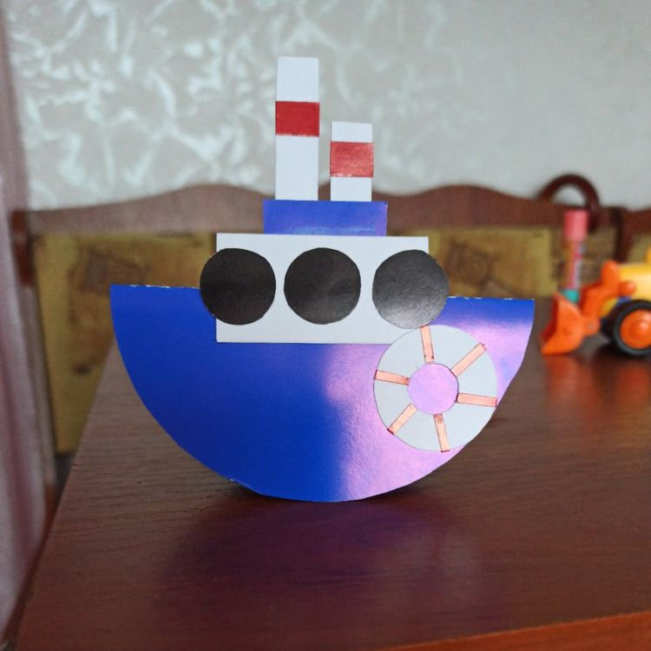
https://pl.pinterest.com/pin/213850682296806194/

4. Przygotuj duży karton, kredki, mazaki, kostkę do gry i pionki. Zaprojektuj wraz z rodzicem grę planszową pt ”Wyprawa po skarb”, wspólnie ustalcie zasady gry i rozegraj grę wspólnie z rodzicami bądź rodzeństwem
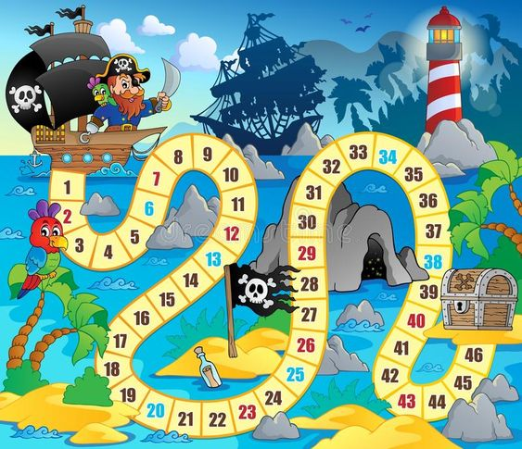
5. W każdym szeregu odszukaj różniący się obrazek od pozostałych.
